**Central Analítica  
Instituto de Química – UFRN**

**Requisição para ensaio em FTIR**

|  |
| --- |
| Dados cadastrais |
| Requisitante: Tatiane Potiguara Oliveira Data: 17/05/2017  Departamento/ Laboratório: Química – Laboratório de catálise e petroquímica |
| e-mail para envio de resultados: tatiane.potiguara@gmail.com  Nome do Prof. Orientador: Amanda Duarte Gondim |

**Descrição Geral das amostras**

|  |  |
| --- | --- |
| Nome da substância | Código |
| B21 | B21 |
| B22 | B22 |
| B23 | B23 |
| B24 | B24 |
| B25 | B25 |
| B26 | B26 |
| B27 | B27 |
|  |  |
|  |  |
|  |  |
| *As amostras devem ser identificadas ou ter um código que as discrimine.  **O código dará nome ao arquivo do resultado.  *** O número de amostras é limitado a 10. | |

|  |
| --- |
| Características da amostra |
| Sólida; Líquida; Higroscópica; Corrosiva; Tóxica; Volátil; Ácida; Neutra;  Básica; Inflamável; Oxidante; Nociva; Irritante; Explosiva. |

|  |
| --- |
| Solubilidade |
| Solúvel em: ___________________  Insolúvel em: ___________________ |

**Resultados**

|  |
| --- |
| Espectro: |
| Absorbância; Transmitância. |

|  |
| --- |
| Observações: |
| As líquidas são neutras, higroscópicas e solúveis em solventes apolares. As amostras devem ser analisadas em absorbância e transmitância, os dois arquivos para cada uma delas. |
|  |
|  |

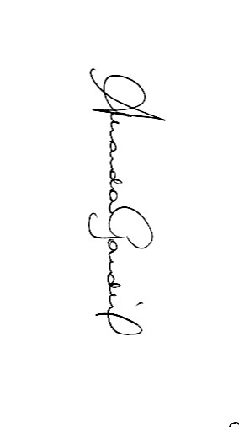 _  
Assinatura do professor orientador.  
*Requisições sem a assinatura do professor orientador não serão aceitas.